**附件2**

**主板、科创板董秘任职培训预报名操作指南**

1. **报名步骤**（建议使用IE11或谷歌浏览器）

**（一）上市公司**

1.**主板**和**科创板**上市公司通过EKEY方式登录上证E服务（https://list.sseinfo.com/）页面，点击页面右上方“培训”栏目的“企培报名”进入报名系统。

2.在报名系统页面上侧点击“账户管理”,跳转至“培训人员管理”页面，再点击“添加”新建参加培训人员信息，根据要求填写完成并保存。一个注册账户中可以新建多名本公司培训人员。

**注：在培训人员信息“手机”栏内，请务必填写学员本人手机号，并仔细检查姓名、证件号码的准确性，避免对后续报名、进班等流程造成影响。**

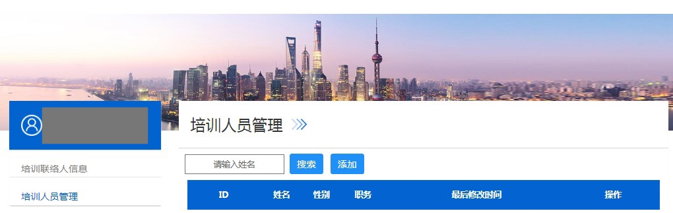

3.在报名系统中点击页面上侧“在线报名”，页面跳转后选择“董秘任职培训预报名（主板）”或“董秘任职培训预报名（科创板）”，点击“新增参加培训人员”。

4.在弹出页面的“报名人”下拉菜单中选择预报名学员，上传附件“董事会推荐函”扫描件（模板见通知附件1），点击“提交”后预报名流程结束。

5.“待审核”状态下，报名人员可以修改报名信息和取消报名。

**（二）拟上市企业**

1.登录本所网站（[http://www.sse.com.cn](http://www.sse.com.cn/)），点击首页导航栏“服务”—“培训服务”下方的“培训报名”（[https://et.sseinfo.com/ssenewtrain/](https://et.sseinfo.com/ssenewtrain) ）。

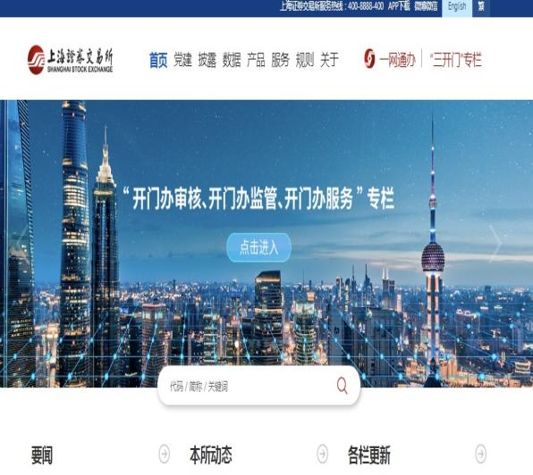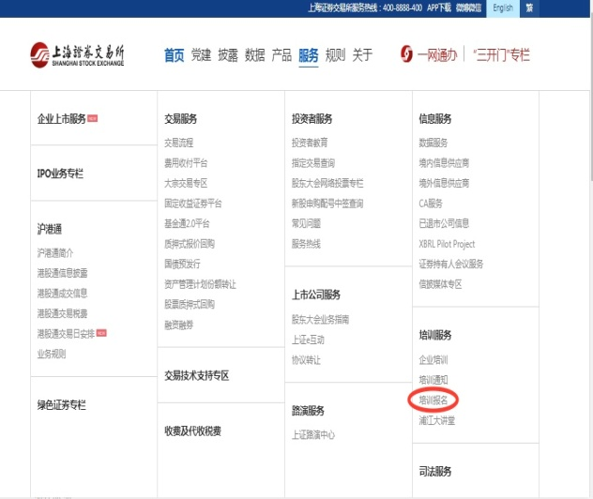

2.点击右上方“普通用户登录”。新用户请点击“去注册”，按页面提示完成注册后，转入培训报名系统；已注册用户直接输入用户名及密码登陆报名系统。

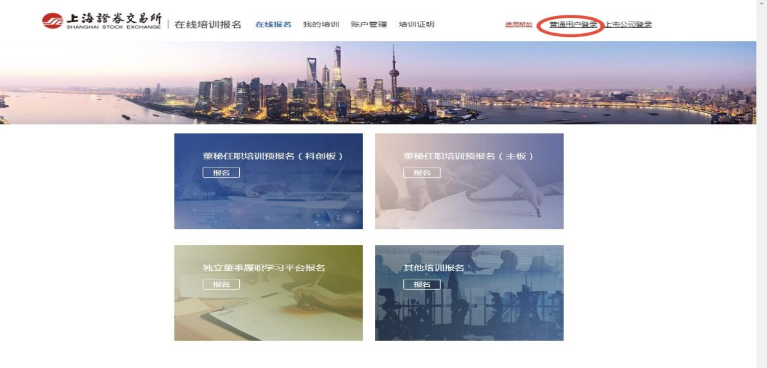

3.进入报名系统后，请选择页面上方“账户管理”，点击页面左侧“培训联络人信息”更新信息。新注册用户须点击左侧“培训联络人信息”填写负责报名人员的信息，单位名称填写全称，请务必正确选择单位类型。拟上市企业需选择IPO阶段并上传营业执照及相应证明文件（上市申请受理函或证监局辅导受理函，扫描件或者网页截图均可）。

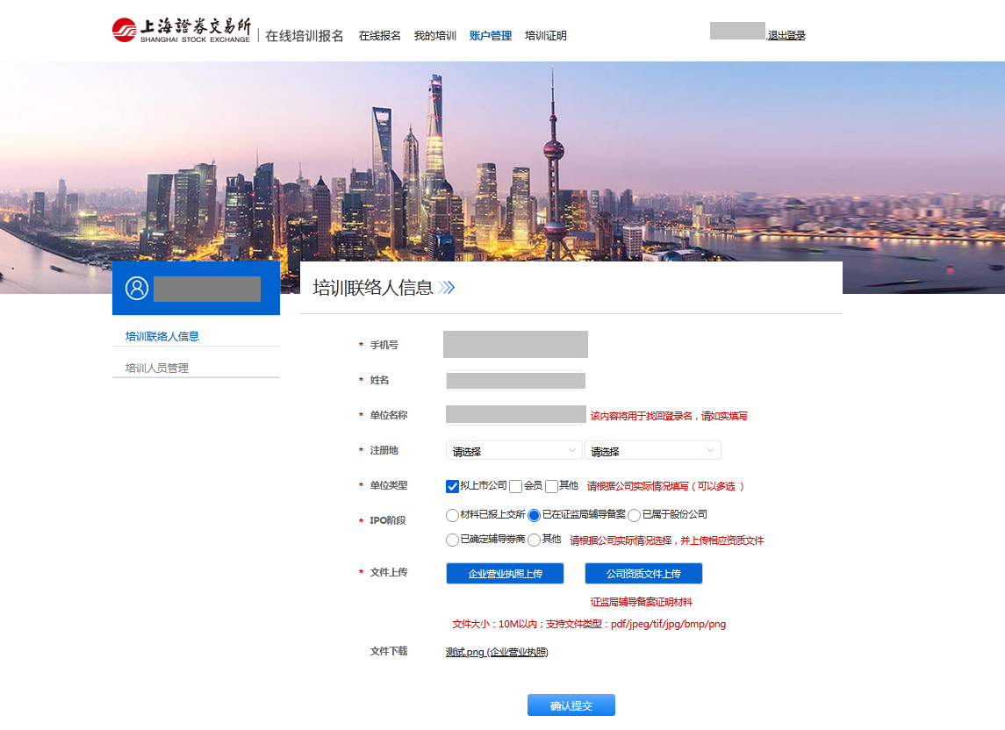

4.在报名系统中点击页面左侧“培训人员管理”，页面跳转后点击“添加”新建参加培训人员信息，根据要求填写完成并保存。一个注册账户中可以新建多名本公司培训人员。

**注：在培训人员信息“手机”栏内，请务必填写学员本人手机号，并仔细检查姓名、证件号码的准确性，避免对后续报名、进班等流程造成影响。**



5.培训学员填写信息完毕后在报名系统中点击页面上侧“在线报名”，页面跳转后选择“董秘任职培训预报名（主板）”或“董秘任职培训预报名（科创板）”。

6.在董秘任职培训预报名页面点击“新增预报名培训人员”选择添加预报名学员，确认个人信息和企业信息后上传附件“董事会推荐函”扫描件（模板见通知附件1），点击“提交”后预报名流程结束。

7“待审核”状态下，报名人员可以修改报名信息和取消报名。

1. **报名审核**

（一）报名提交后的2个工作日内，系统将进行审核。审核通过后，报名“待审核”状态变更为“审核通过”，同时系统向学员发送确认短信。请务必确保学员手机信息的准确性，以免无法收到相关信息。

（二）收到开班短信的学员可通过本所官网培训通知了解培训详情，并登录报名系统进行确认操作。选择“确认参加”后，即可按照通知要求按时参加培训。选择“放弃参加”，将顺延到下期，每位学员只能延期一次，否则需重新提交培训申请。如逾期未进行确认操作，视同放弃参加。

（三）技术支持电话:若有任何网站技术问题，请拨打4008888400并按语音提示依次按键“3”和“8”。